Practica en clase
Expresiones algebraicas para hallar el área y perímetro de una circunferencia.
Objetivo:
- Demostrar la relación y el valor del número Pi es $π= 3,14592$
- Encontrar las expresiones algebraicas para hallar: Diámetro, perímetro y área de la circunferencia
- Usar las Expresiones algebraicas en la práctica.

Nombres:
Lider:_________________________________
Colider____________________________________
Escritor: ___________________________________
Materiales:
- 3 círculos de diferentes tamaños.
- Una cuerda larga.
- Un metro o regla
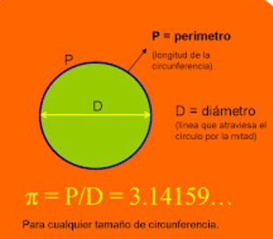
- Una calculadora.
- Lápiz y cuaderno.

Formulas Geométricas (Expresiones Algebraicas)
1.Encuentra una expresión algebraica para el diámetro de un circulo conocido su radio.

2. Encuentra una expresión algebraica para radio conociendo su diámetro.

- Encuentra Dos expresiones algebraicas para Longitud de la circunferencia (perímetro)
O

- . Encuentra una expresión algebraica para área del círculo.

- ¿Cuál es el valor de PI?

Procedimiento.

- Toma el circulo más pequeño, mide su radio. Registra la medida en la tabla
- Toma el circulo mediano mide su diámetro. Registra la medida en la tabla
- Toma el circulo más grande y mide su perímetro. Registra la medida en la tabla
- Completa la tabla usando calculadora

Circulo # | Radio | Diámetro. D= 2r | Perímetro (L. circunferencia) LC=2π.r | # de veces que cabe el diámetro en LC | Area del circulo A= π. r²
1
2
3

Conclusión
¿Qué relación encuentras entre el perímetro y el diámetro de una circunferencia?

Que Expresión algebraica relaciona el numero pi.

